Лабораторная работа №6

Дисциплина: Архитектура компьютера

Ким Ангелина Павловна

Содержание

# 1 Цель работы

Приобретение практических навыков работы в Midnight Commander. Освоение инструкций языка ассемблера mov и int.

# 2 Выполнение лабораторной работы

Открываем Midnight Commander (рис. 1)

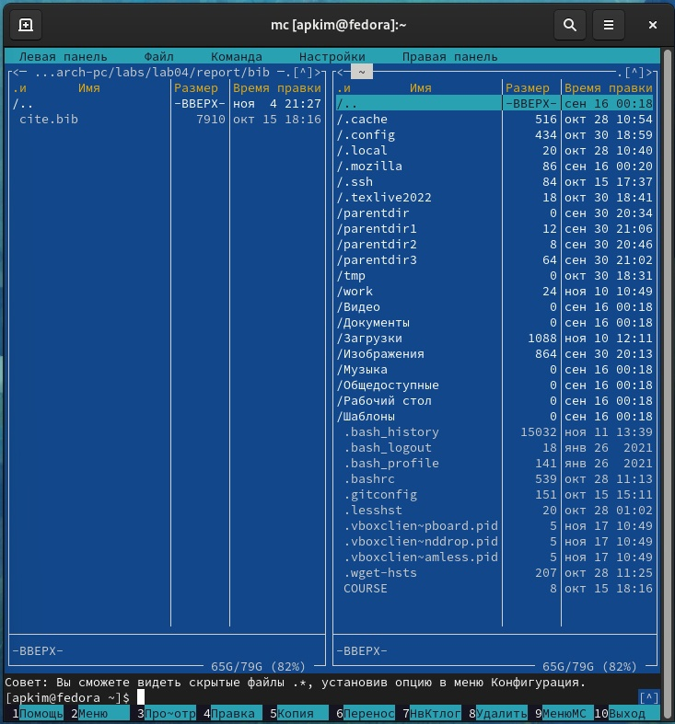

Рис. 1: Открываем Midnight Commander

Переходим в каталог ~/work/arch-pc (рис. 2)

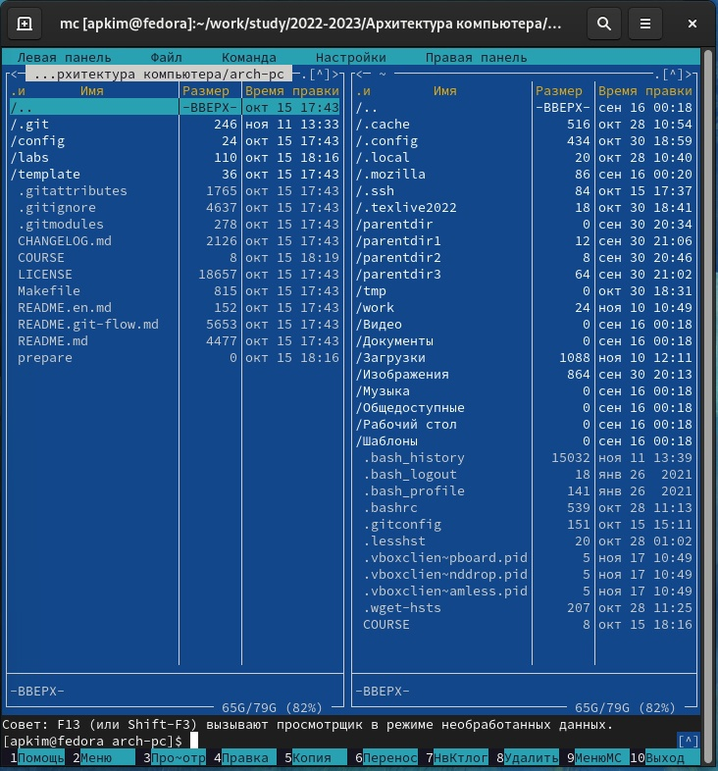

Рис. 2: Переход в каталог

Создаем папку lab06 (рис. 3)

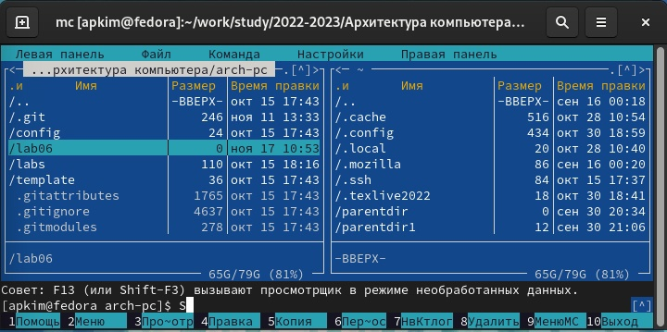

Рис. 3: Создание папки

Пользуясь строкой ввода и командой touch создаем файл lab6-1.asm (рис. 4)

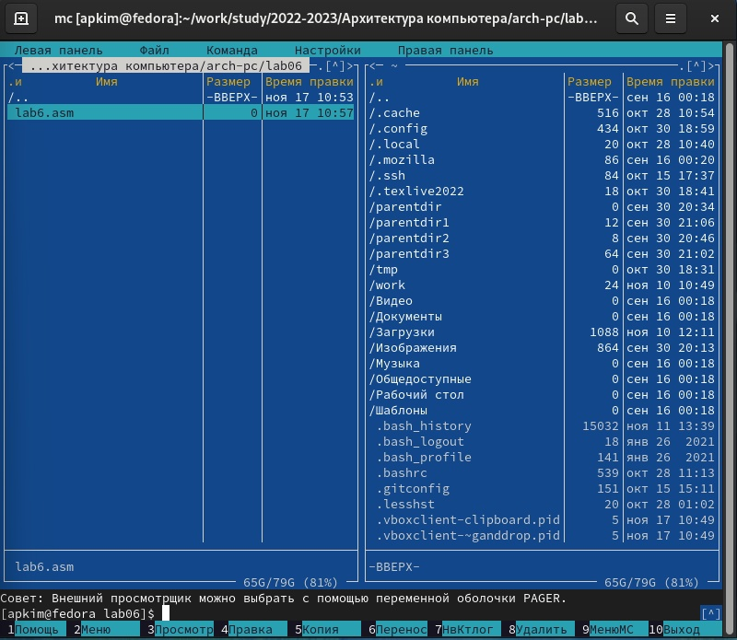

Рис. 4: Создание файла

Используем встроенный редактор (рис. 5)

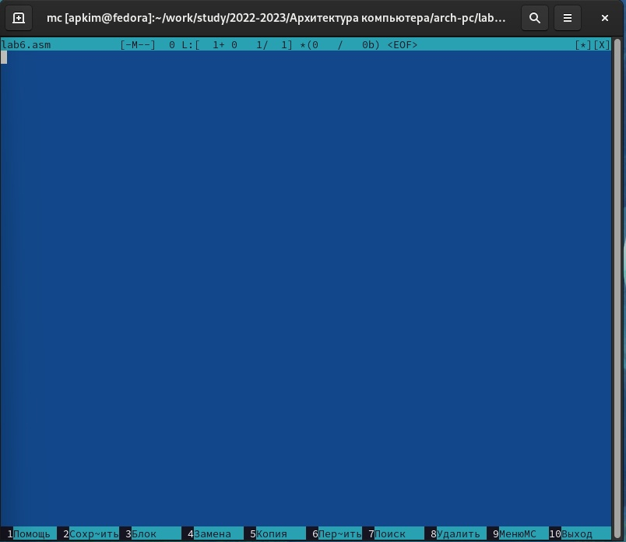

Рис. 5: Открываем встроенный редактор

Вводим текст программы из листинга 6.1, сохраняем изменения и закрываем файл (рис. **¿fig:006?**)

[Вводим текст программы] (image/6.jpg){ #fig:006 width=70% }

Оттранслируем текст программы lab6-1.asm в объектный файл. (рис. **¿fig:007?**)

[Оттранслируем текст программы] (image/7.jpg){ #fig:007 width=70% }

Скачиваем файл in_out.asm со страницы курса в ТУИС. Этот файл должен лежать в том же каталоге, что и файл с программой, в которой он используется. (рис. **¿fig:008?**)

[Скачиваем файл] (image/8.jpg){ #fig:008 width=70% }

Создаем копию файла lab6-1.asm с именем lab6-2.asm (рис. **¿fig:009?**)

[Создаем копию] (image/9.jpg){ #fig:009 width=70% }

Создаем исполянемый файл и проверяем его работу (рис. **¿fig:0010?**)

[Создание исполняемого файла] (image/10.jpg){ #fig:0010 width=70% }

Задания для самостоятельной работы. 1 задание. Создаем копию файла lab6-1.asm. (рис. **¿fig:0011?**)

[Создание копии] (image/11.jpg){ #fig:0011 width=70% }

Вносим изменения в программу (без использования внешнего файла in_out.asm) (рис. **¿fig:0015?**)

[Вносим изменения] (image/15.jpg){ #fig:0015 width=70% }

2 задание. Получаем исполняемый файл и проверяем его работу (рис. **¿fig:0014?**)

[Получаем исполняемый файл] (image/14.jpg){ #fig:0014 width=70% }

3 задание. Создаем копию файла lab6-2.asm, исправляем текст программы с использованием подпрограмм из внешнего файла in_out.asm (рис. **¿fig:0012?**)

[Исправляем текст программы] (image/14.jpg){ #fig:0014 width=70% }

4 задание. Создаем исполянемый файл и проверяем его работу (рис. **¿fig:0013?**)

[Получаем исполняемый файл] (image/13.jpg){ #fig:0013 width=70% }

# 3 Выводы

В ходе данной лабораторной работы мы научились приобретать навыки работы в Midnight Commander. Освоили инструкции языка ассемблера mov и int.

# Список литературы